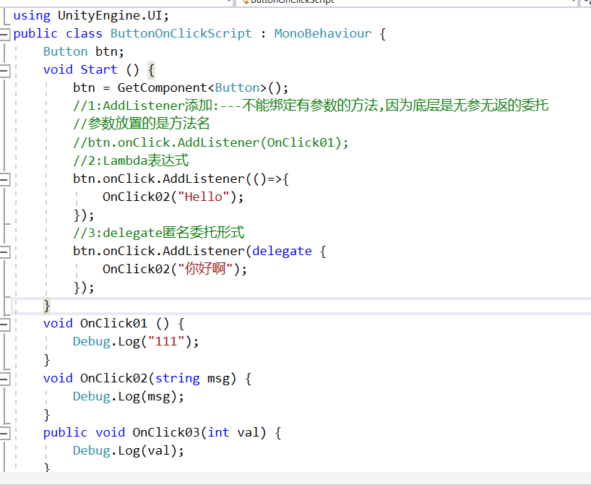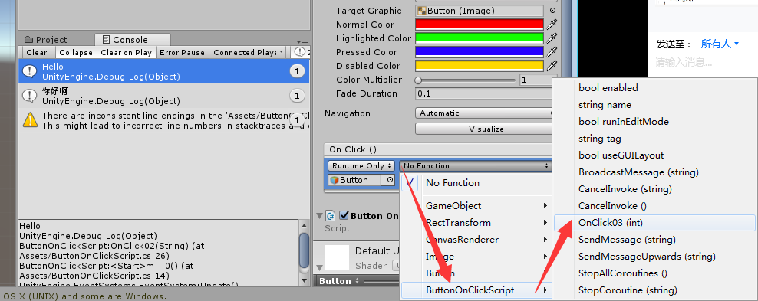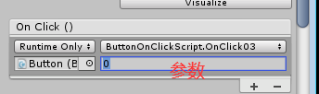

using UnityEngine.UI;

public class Buttononclick : MonoBehaviour

{

Button btn;

void Start()

{

btn = GetComponent<Button>();

//1:AddListener添加：----不能绑定有参数的方法，因为底层是无参无返的委托

//参数放方法名

//btn.onClick.AddListener(OnClick1);

//2:Lambda表达式

//btn.onClick.AddListener(() => { OnClick2("hello"); });

//3：delegate匿名委托形式

//btn.onClick.AddListener(delegate { OnClick2("好啊"); });

}

void OnClick1()

{

Debug.Log("111");

}

void OnClick2(string msg)

{

Debug.Log(msg);

}

public void OnClick3(int val)

{

Debug.Log(val);

}

}